2008年10月高等教育自学考试全国统一命题考试
教育预测与规划试卷
(课程代码0454)
本试卷共8页，满分100分；考试时间150分钟。
一、单项选择题(本大题共20小题，每小题2分。共40分)
1．在分析过去和现在有关信息的基础上对未来的发展作出推测，这是
A.计划
B.规划
C.决策
D.预测
2．关于性比例，表述正确的是
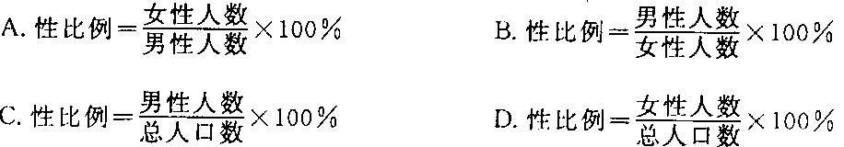
3.任何事物都有一定的必然性和偶然性，而且在偶然性中隐藏着必然性，根据这一原理，教育预测必须遵循
A.实事求是原则
B.综合性原则
C.概率性原则
D.反馈性原则
4．不属于头脑风暴法优点的是
A.能平等自由地发表意见，激发思维，涌现新设想
B.通过联想思维，提出的预测方案可行性强[[微信公众号：ikaoti]
C.专家的预测意见易受表达能力的影响
D.获取的信息量大，提出的方案全面而且广泛
5．三年来，某校高三毕业班英语考试科目的及格率分别为：0.75，0.90，0.80．设它们的权数分别为：0.2，0.1，0.2。那么，三年米该科目合格率的加权平均数为
A.0.75
B.0.80
C.0.85
D.0.90
6．教育规划项目的开始和终止都有确定的时问，在这一时间段内要完成项目所有的任务。这是教育规划项目的
A.综合性特点
B.新颖性特点
C.离散性特点
D.时限性特点
7．通过预测社会经济各部门需要多少掌握专业知识和技能的各级各类的人员，来确定如何发展各级各类教育以培养适合需要的各种人员。这种规划方法是
A.社会需求法
B.人力预测法
C.学校布局法
D.人口预测法
8．一般来说．优选教育决策方案属于教育决策程序的
A.第一个阶段
B.第二个阶段
C.第三个阶段
D.第四个阶段
9．用来评估某级(类)教育给学生个体或社会带来经济利益的指标，指的是教育系统的
A.外部有效性
B.内部效率C外部生产性
D.收益率
10．单一式教育预测和单对象教育预测是[[微信公众号：ikaoti]
A.预测技术和预测原则的分类区别
B.预测技术和预测数量上的分类区别
C.预测技术和预测方法上的分类区别
D.预测技术和预测程序上的分类区别
11．一般短期教育预测的时限为
A.5年以内
B.5年以上至l0年
C.10年以上至15年
D.15年以上
12．关于教育规划性质的特点，叙述不正确的是
A.教育规划具有系统性
B.教育规划具有客观性
C.教育规划具有指导性
D.教育规划具有指令性
13．教育发展的质量目标中，最重要的规划目标是
A.办学条件目标
B.师资质量日标
C.管理水平目标D学生质量目标
14．为了更符合自身发展规律和外部环境需要，在内、外境因素作用下，教育系统从一种状态迁移到另一种状态，这一特性指的是教育系统的
A发展性
B.层次性
C.开放性[本科目答案页面导航：http://zk.ikaoti.cn/zikao.htm]
D.超前性
15．检测教育系统外部有效性最直接的指标是看其所培养毕业生的
A.性格状况
B.劳动态度状况
C.道德品质状况
D.受欢迎程度和就业状况
16．“头脑风暴法”的创始人是美国的
A.华生
B.马斯洛
C.奥斯本
D.罗森塔尔
17．进行移动平均预测法计算时，当时间序列的发展趋势比较明显变化时，移动平均数数列落后于实际变化趋势，应取较小的时间间隔K值，以减少预测误差，这种变化方式称为
A.斜坡式
B.脉冲式
C.阶梯式
D.平稳式
18．依据规划任务的不同，可以把教育规划分为
A.国家教育规划和综合教育规划
B.单项教育规划和地区教育规划
C.综合教育规划和单项教育规划
D.综合教育规划和农村教育规划
19．在我国目前教育规划组织形式中，三联式组织结构主要是指
A.中小学、教育专家和教育规划部门联合
B.中小学、教育行政主管部门和教育系统外部专家联合
C.高校、教育行政主管部门和教育系统内部专家联合
D.高校、教育行政主管部门和教育规划部门联合[本科目答案页面导航：http://zk.ikaoti.cn/zikao.htm]
20．有关教育发展、教育规划的原理和方法最早出现在【1
A.前苏联
B.美国
C.日本
D.英国
二、名词解释题(本大题共4小题。每小题3分，共12分)
21．教育发展战略
22．宏观教育预测
23．教育规划的客观性
24．内部外推法
三、简答题(本大题共4小矗。每小题6分，共24分)
25．简述教育计划与教育规划的区别。
26．简述现代科技发展对教育的要求。
27．简述教育预测的基本原理。
28．教育规划涉及到政策发展的哪几个过程?
四、应用题(本大题10分)
29．举例说明影响教育规划准确性的因素。[本科目答案页面导航：http://zk.ikaoti.cn/zikao.htm]
五、计算题(本大题共2小题，30小题6分，31小题8分。共14分)
30．有11位专家参加了“某地区2007年高中升学率”的德尔菲预测调查，调查的第二轮结果为：40％，40％，45％，45％，45％，45％，45％，50％。50％，50％，50％。求它们的中位数和上、下四分位数。
31.（1）根据题31表数据，求变量Y关于X的回归方程。
题31表
序号 | X | Y | X² | XY | Y²
1 | 20 | 3 | 400 | 60 | 9
2 | 30 | 3 | 900 | 90 | 9
3 | 40 | 4 | 1600 | 160 | 16
4 | 50 | 5 | 2500 | 250 | 25
合计 | 140 | 15 | 5400 | 560 | 59
平均值 | 35 | 3.75 | 1350 | 140 | 14.75
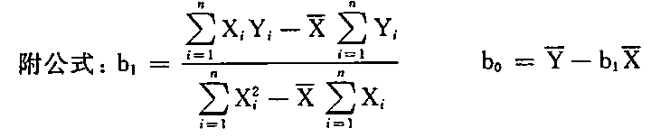[本科目答案页面导航：http://zk.ikaoti.cn/zikao.htm]
（2）变量X与变量Y的相关系数rxy=0.944,试说明变量X与变量Y之间是否存在显著的一元线性回归关系。
